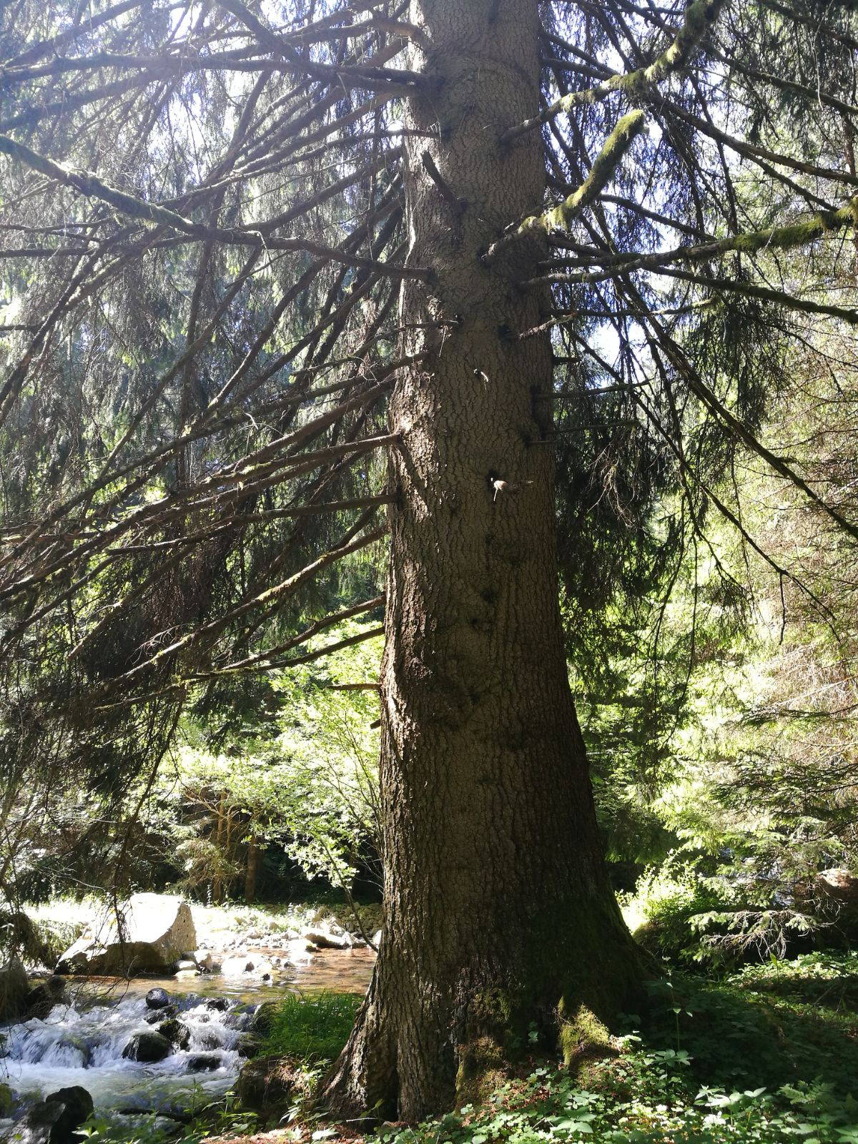
NELLA MEDITAZIONE ION

CONTATTIAMO energeticamente uno spazio interiore di ascolto, di osservazione, di visualizzazione, di riequilibrio di tutte le nostre parti.

SPERIMENTIAMO il contatto, il profumo, il sapore, la vibrazione di uno stato dell'essere pieno di energia.

Questo ci aiuta a scivolare nel nostro “sentire” per cercare la saggezza antica dentro di noi, per RICORDARE chi siamo, da dove veniamo.

ASCOLTIAMO nel silenzio, nella pace la nostra melodia interiore.

VIVIAMO un tempo diverso: la possibilità della conoscenza di noi stessi.

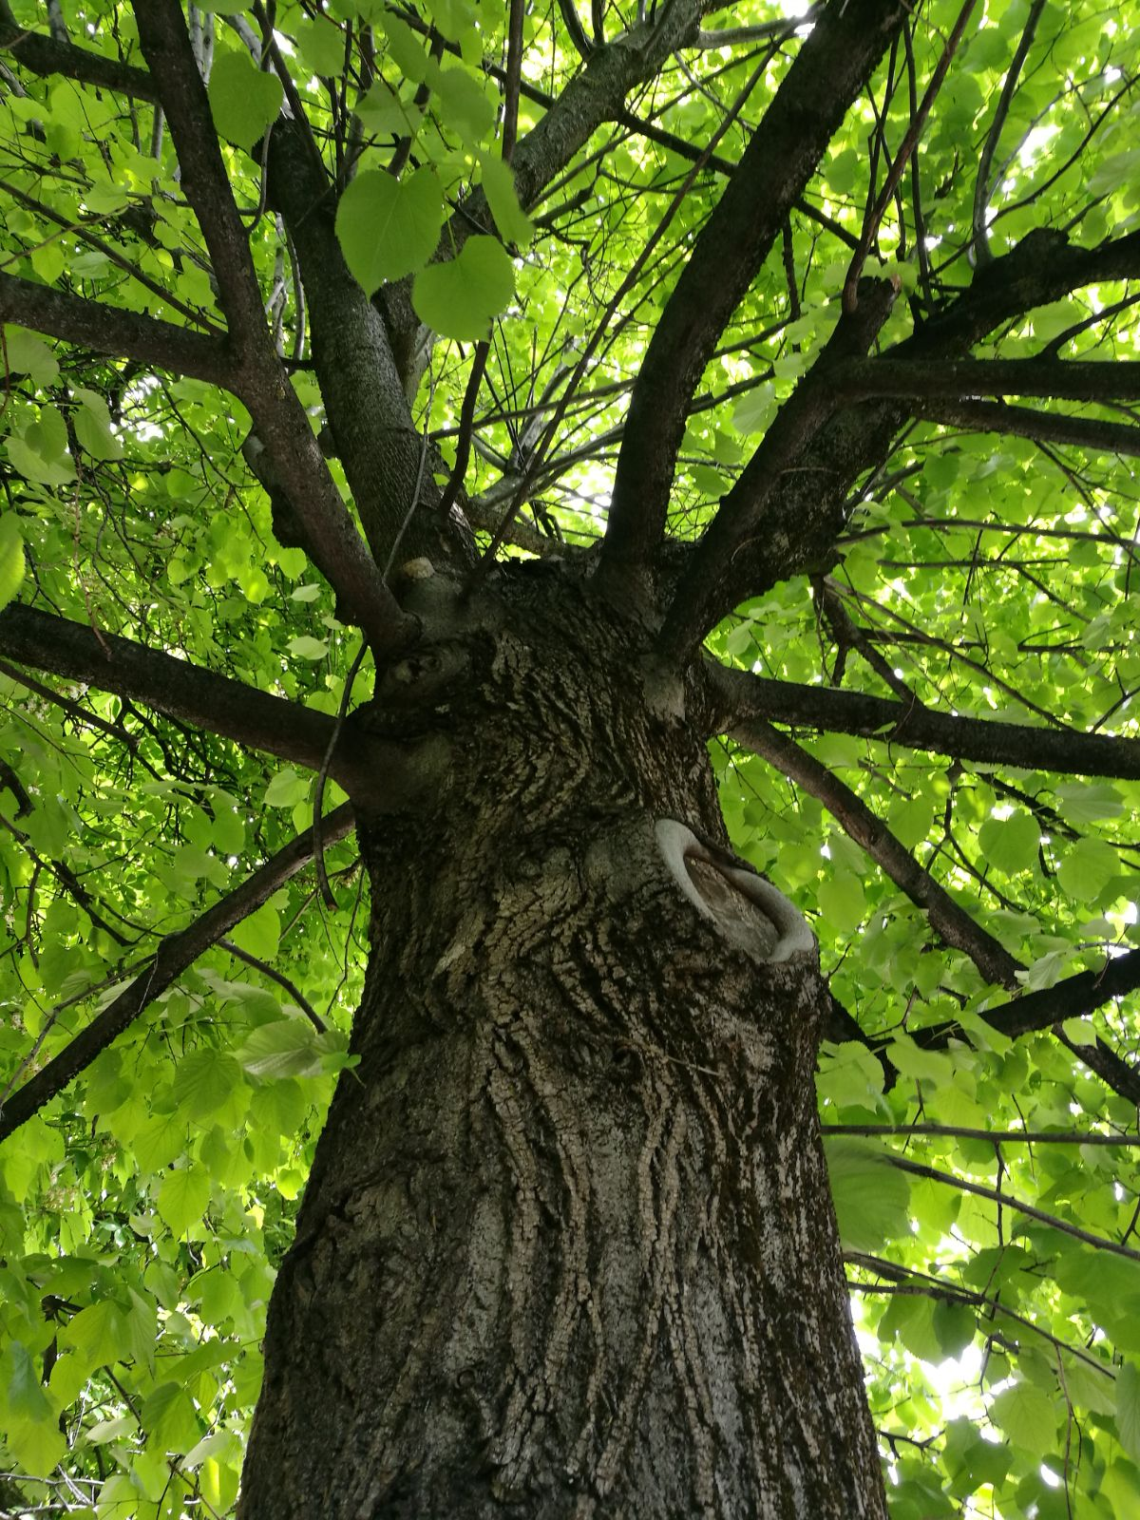
STIAMO in un ritmo energetico che accoglie tutto quello che c'è, dentro e fuori di noi, nella piena percezione di tutto ciò che vive, che si muove, che respira, che ama, che canta, che parla e piano piano…
...il respiro si calma, il cuore abbassa le sue frequenze, la muscolatura si rilassa, la tensione si allenta e finalmente lascia il posto ad una profonda sensazione di benessere.

Agio, calore, fiducia, energia, conforto, forza:
il nostro naturale ritmo interiore ripristina l'equilibrio e l'energia.

